Осенняя чехарда
Цель: развитие эстетического вкуса учащихся, воспитание любви к искусству, создание благоприятного психологического климата в коллективе,
Задачи: воспитывать дружеские отношения между детьми; развивать коммуникативные возможности учащихся, уметь правильно общаться в обществе; корректировать внимание, мышление, творческую активность.

Правила игры: Игра напоминает игру «Шоу десять миллионов». В игре участвуют все учащиеся- по 2 человека в каждом туре. Каждый класс в начале игры получает 1 миллион «рублей». Цель - донести до конца игры как можно большую сумму. Действуют три подсказки: помощь класса, помощь классного руководителя, помощь ведущего. Чья команда до конца игры не воспользуется ни одной подсказкой - получает 30 тыс. « рублей»
Начало

Играет золотом в саду
Звеня листва слетая,
Затеял ветер чехарду,
Листвою устилая
Тропинки парков и аллей,
Озябшие дороги,
Как будто мокрый воробей,
Учуяв боль тревоги,
Несётся вдаль, под ветра свист,
От трёпки угасая-
В слезах дождя обмякший лист,
Судьбы своей, не зная...
-Добрый день. Я не просто так начала нашу встречу осенним стихотворением. Ведь за окном осень. Каждый осень воспринимает по- своему. Для кого-то она золотая, для кого-то пасмурная, для кого-то дождливая и мокрая, а для кого-то разноцветная и яркая. Про осень можно сказать, что у нее семь пятниц на неделе. И сегодня мы с вами проведем игру «Осенняя чехарда» (далее поясняются правила игры)
1 тур
1 Кто из актеров российского кино родился не осенью?
- Михаил Галустян, 2) Сегрей Безруков 3)Марат Башаров
2. В каком месяце празднуется Покров Пресвятой Богородицы?
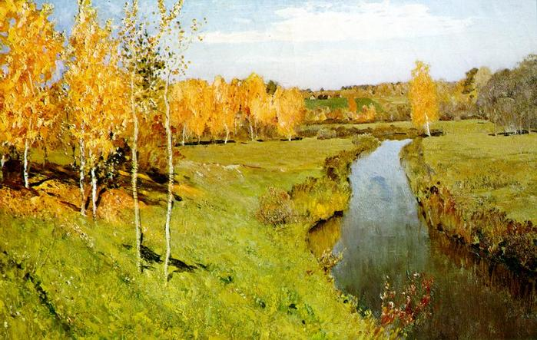
1) в сентябре, 2) в октябре, 3) в ноябре.
3. Кто автор картины «Золотая осень»?
1) И. Шишкин, 2)И. Левитан, 3) И. Репин.
4. В каком осеннем месяце 31 день?
1) в сентябре, 2) в октябре, 3) в ноябре

2 тур
- Какая из телепередач впервые вышла в эфир 1 сентября 1964 года?
1)Утренняя почта, 2) Ледниковый период, 3) Спокойной ночи, малыши.
- Когда Владимир путин отмечает свой день рождения?
- 7 сентября, 2) 7 октября, 3) 7 ноября.
- Какой овощ не понадобится для приготовления борща?
- Горох, 2) свекла, 3) капуста.
- Какой осенний месяц в старину называли «хмурень»?
- Сентябрь, 2) октябрь, 3) ноябрь
3 тур
- Когда начнутся осенние каникулы ?
- 3 ноября, 2) 1 ноября, 3) 31 октября.
- Какие птицы самыми первыми улетают на юг?
- Скворцы, 2) грачи, 3) ласточки.
- Какой российский поп певец празднует свой день рождение в сентябре?
- Дима Билан,2) Филипп Киркоров, 3) Александр Розенбаум
- Какое слово пропущено в стихотворении А. Пушкина:
Унылая пора! Очей очарованье!
Приятна мне твоя прощальная краса –
Люблю я пышное природы увяданье,
В багрец и в золото одетые ……,
- Поля, 2) леса, 3) луга
- тур

1. Кто автор строк:
Есть в осени первоначальной
Короткая, но дивная пора –
Весь день стоит как бы хрустальный,
И лучезарны вечера. . .
Где бодрый серп гулял и падал колос,
Теперь уж пусто все – простор везде,
Лишь паутины тонкий волос.
Блестит на праздной борозде.
Пустеет воздух, птиц не слышно боле,
Но далеко еще до первых зимних бурь –
И льется чистая и теплая лазурь
На отдыхающее поле . . .
1)Пушкин, 2)Тютчев, 3)Бунин
2. Когда начинается осень в Австралии?
- В марте, 2) в июне, 3) в августе
3.Какая певица родилась в октябре?
1) Слава, 2) Сати Казанова, 3)Нюша
4. У какого зверя осенью в листопад появляются детёныши?
1) у белки, 2) у зайца, 3) у волка
- тур
- Кто будет праздновать свой профессиональный праздник в первый учебный день второй четверти?
- Инженеры-механики, 2) спасатели МЧС 3) полицейские.
- Закончи пословицу: Весна красна цветами – а осень –
- грибами, 2) плодами, 3) урожаем.
- Разгадайте загадку:
Встали в ряд богатыри,
Верно службу служат.
Голова у них внутри,
Борода - снаружи!?
- Кукуруза, 2)картофель, 3) грибы
- Почему листья верхушек деревьев опадают последними?
- Они самые молодые. 2) на них меньше дует ветер, 3) не хотят и не падают.

Подведение итогов
Вот и закончилась наша игра. Не важно, кто сегодня выиграл, а кто проиграл.
Главное, что вы сегодня отдохнули, повеселились, узнали может быть что-то новое для себя. Всем спасибо за внимание. До следующей встречи.

